Tudalen Cynnwys

2-5: Cyflwyniad
5-7: Gweithgaredd 1
7- 9: Gweithgaredd 2
10- 12: Gweithgaredd 3
12-13: Diweddglo
14-15: Rhestr Cyfeirnodi
16-23: Atodiadau
ECAD5005C- Crëwch adnodd thematig sy’n seiliedig ar arteffact modern ar gyfer athrawon ei ddefnyddio i ysbrydoli dysgu plant (naill ai 3-7 oed neu 7-11 oed) mewn cyd-destun cwricwlwm modern. Gall yr adnodd gynnwys gweithgareddau cerddoriaeth, drama, dawns, celf, dylunio, ffilm ac/neu’r cyfryngau. Cyfiawnhewch eich ymresymu gyda chyfeiriadau at ddamcaniaethwyr ac at ymchwil cyfredol perthnasol.
Cyfrif Geiriau: 4063

“Y defnydd o ddychymyg neu syniadau gwreiddiol i greu rhywbeth; dyfeisgarwch.”
Os ydych am ddyfyniad o greadigrwydd yn yr’ oxford dictionary’, dyma beth gewch chi. Ond, mae sawl person yn ddadl fod creadigrwydd methu gael eu diffinio neu gyda’i ffordd unigryw o’i ddiffinio. Dywed Ken Robinson (2015) ei fod yn gallu diffinio fel “Creadigrwydd yw'r broses o gael syniadau gwreiddiol sydd â gwerth”. ‘Mae creadigrwydd yn rhoi eich dychymyg i weithio. Mae arloesi yn rhoi syniadau newydd ar waith.
Mae diffiniad Ken Robinson wedi’i ysbrydoli gan glywed barn Michael Glove.Annogir Glove pwysigrwydd annog creadigrwydd mewn ysgolion ond yn dweud fod angen dysgu’r sgiliau sylfaenol cyn dechrau fod yn greadigol. Cefnogir Glove y syniad oes nad ydynt yn hyderus mewn mathemateg, yn gwybod sut i ddefnyddio rhifau, rhannu neu luosi, nid ydych allu defnyddio mathemateg yn greadigol. Ond, gall Bloomfield a Childs (2012, t115) dadl fod gwybodaeth, sgiliau a dealltwriaeth o fathemateg gallu cael eu helpu a defnyddio drwy’r celfyddydau. Mae’r proses y celfyddydau yn helpu i ddatblygu dulliau hyblyg o ddatrys problemau ac yn annog plant i geisio atebion ac yn ychwanegol mae dulliau mathemateg yn cael eu cofio trwy ganu.

Mae’r cwricwlwm cenedlaethol presennol y Cyfnod Sylfaen efo maes dysgu datblygiad creadigol sydd yn pwysleisio "Dylai plant ddatblygu eu dychymyg a’u creadigrwydd yn barhaus ar draws y cwricwlwm." Mae’r cwricwlwm yn nodi sawl sgil ddylai plant cael y cyfle i gyflawni trwy symud creadigol, cerddoriaeth a chelf, crefft a dylunio erbyn diwedd y Cyfnod Sylfaen. Pwysleisir Estyn (2015, p1) Mae celf a dylunio a cherddoriaeth yn bynciau sylfaen gorfodol yn y Cwricwlwm Cenedlaethol i Gymru yng Nghyfnod Allweddol 2. Mae dawns yn rhan annatod o’r cwricwlwm mewn addysg gorfforol (AG), ac mae drama yn elfen o fewn y cwricwlwm ar gyfer Saesneg a Chymraeg. Hefyd, o dan Ddeddf Addysg 2002, mae’n ofynnol i ysgolion ddarparu cwricwlwm cytbwys ac eang sy’n hyrwyddo datblygiad ysbrydol, moesol, diwylliannol, meddyliol a chorfforol disgyblion.

Mae nifer o ysgolion yn defnyddio beth maen nhw’n galw ‘cwricwlwm creadigol’. Does dim diffiniad cyffredinol sydd yn cael eu derbyn neu ganllaw i gwricwlwm o’r fath, ond yn arferol cysylltu gyda gweithgaredd trawsgwricwlaidd. Craft (2000)

Dysgu’n drawsgwricwlaidd yw pryd mae’r sgiliau, gwybodaeth ac agweddau nifer o ddisgyblaethau yn gymwysedig i un profiad, problem, cwestiwn, thema neu syniad. Mae’r Adolygiad ‘dyfodol llwyddiannus’ yn argymell y dylai llythrennedd, rhifedd a chymhwysedd digidol fod yn Gyfrifoldebau Trawsgwricwlaidd i’r holl athrawon a phobl sy’n gweithio gyda phlant a phobl ifanc.

Mae mwyafrif o brofiadau plant yn digwydd tu hwnt y dosbarth, addysgwyr wedi dechrau adnabod y cysylltiadau mae plant yn gwneud i fywyd tu hwnt y cwricwlwm a’r dosbarth.
Hefyd cefnogir Barnes (2015) fod trawsgwricwlaidd yn gysylltiedig â chreadigrwydd, nid yn unig yn y ffordd celfyddydau ond arfer arloesol oedd cynnwys waith mewn pob pwnc.

Mynegir adolygiad Donaldson (2015) bydd cwricwlwm dyfodol yn sicrhau 4 diben dylai’r plant cyflawni wrth ddysgu, gydag un yn nodi bydd plant yn gyfranwyr mentrus, creadigol sy’n barod i chwarae eu rhan yn llawn yn eu bywyd a’u gwaith. Gall disgyblion gyflawni’r diben yma trwy’r maes ddysgu celfyddydau mynegiannol wrth "meithrin eu creadigrwydd mewn amrywiaeth o ffurfiau mynegi." Mae cyfle i’r plant ddatblygu sawl sgil trwy'r maes yma wrth gyflawni’r dibenion ac ateb gofynion Donaldson o ran cwricwlwm y dyfodol.
Bydd y cwricwlwm newydd yn cynnwys celfyddydau mynegiannol fel maes dysgu hanfodol i’r athrawon er mwyn iddyn nhw ‘gallu annog plant a phobl ifanc i feithrin eu gwerthfawrogiad a’u doniau creadigol a’u sgiliau celfyddydol a pherfformio’.

Cyn i’r cwricwlwm newydd gael ei chyflwyno gan Donaldson (2015) dilynodd ysgolion cynradd pedwar cwricwlwm arall dros y blynyddoedd gan ddechrau gyda’r ddeddf diwygio addysg yn 1988 sydd wedi canolbwyntio ar fframwaith deddfwriaethol ar gyfer sicrhau ansawdd addysgu a dysgu a chyfleoedd a safonau cyson. Gyda’r cwricwlwm diweddaraf (2008) yn canolbwyntio ar 'sgiliau, themâu trawsgwricwlaidd, hyblygrwydd a phrawfesur y cwricwlwm o safbwynt y dyfodol.'

Efo’r cwricwlwm newydd a’i gofyn am y disgyblion i gyflawni’r pedwar diben mae hefyd ofyn i’r gwersi cynnwys y cwricwlwm Cymreig. Bwriad gwreiddiol y Cwricwlwm Cymreig oedd i “sefydlu cwricwlwm cenedlaethol ar y cyd i Gymru a Lloegr. Yn gyfansoddol ac ymarferol bu Cymru a Lloegr yn un." Mae’r Cwricwlwm Cymreig yn helpu disgyblion i ddeall a dathlu'r ansawdd o fyw a dysgu mewn Cymru yn yr unfed ganrif ar hugain, i adnabod synnwyr ei hun o ‘welshness’ ac i deimlo fel petai’n nhw’n perthyn i'w cymuned leol a’i wlad. Mae ‘welshness’ gallu cael ei ddiffinio fel ‘ansawdd neu gyflwr y Gymraeg: cymeriad Cymraeg.’

Mae’r datganiad hwn yn fwriadol gynhwysol a’i nod yw adlewyrchu lluosogrwydd ac amrywiaeth Cymru yn yr unfed ganrif ar hugain. Bydd ei ofynion yn helpu disgyblion i ddeall yr hyn sy’n nodedig am fywyd yng Nghymru I ddathlu amrywiaeth ac i gaffael ymdeimla gwirioneddol o berthyn.
Mae’r gofynion cyffredin y datganiad yn nodi pum agwedd ar y Cwricwlwm Cymreig sef - diwylliannol, economaidd, amgylcheddol, hanesyddol ac ieithyddol.
Arteffact
Dewisir yr arteffact modern ‘Canolfan y Mileniwm’ ar gyfer Cyfnod Allweddol 2 I gyd fynd a’r thema ‘Allforio Cymru i’r byd’ er mwyn archwilio diwylliant Cymru a’i artistiaid enwog (welir atodiad 2). Mae Cyfnod Allweddol 2 yn fwy perthnasol wrth archwilio hanes Cymru a chyfle i ddatblygu’r sgiliau maent barod wedi meithrin.
“Mae’r Canolfan y Mileniwm yn adlewyrchu ysbryd cenedl a dod yn gartref i’r celfyddydau perfformio ac yn sefyll fel arteffact trawsgwricwlaidd ar gyfer hybu creadigrwydd yn y dosbarth cynradd.”
Ar ôl blynyddoedd o gynllunio gan bensaer Jonathan Adams o Gasnewydd, cymerodd dwy flynedd a hanner i gwblhau a chaiff ei agor gan y frenhines yn 2004. Dywed Jonathan Adams “I wanted to create something unmistakeably welsh and internationally recognisable and outstanding.” Rhan o friff y pensaer ar ddechrau'r prosiect oedd dylunio adeilad sy'n mynegi 'Cymreictod' â phroffil fel y gellir ei adnabod yn syth fel un o'i gymheiriaid Awstralia, Tŷ Opera Sydney.
Daeth ysbrydoliaeth i'r adeilad o'r amgylchedd, yn ogystal â thraddodiadau diwylliannol a chymdeithasol Cymru. Gan ddewis peidio â dilyn yr ardd llenni gwydr a ddarganfuwyd mewn pensaernïaeth gyfoes ym Mhrydain, cafodd y Ganolfan ei modelu ar y ffurfiau tir cadarn haenog gwych a welir ledled Cymru.
Cydariannwyd yr adeilad gan y llywodraeth Cymru, loteri genedlaethol, comisiwn mileniwm a chyngor celfyddydau Cymru a gostiodd yr adeilad 1.6m. Cyfansoddwyd y tanysgrifiad trawiadol ar flaen yr adeilad: Ffwrnais Awen gan Gynfardd Cenedlaethol Cymru, Gwyneth Lewis. Mae’r llythrennu Celtaidd nid yn unig yn cynrychioli’r traddodiad hynafol o gerfio carreg ond hefyd y rhagoriaeth, egwyddorion a gonestrwydd artistig sydd i’w weld y tu fewn i’r adeilad a’u hadlewyrchu i’r byd drwy’r gwydr ym mhob llythyren.

Gweithgaredd 1
Ar ôl astudio gwaith Rhiannon Roberts yr artist o Aberaeron sydd yn cael ei adnabod am lunio llefydd yng Nghymru yn enwedig Bae Caerdydd a’r Canolfan y mileniwm. (welir atodiad 3) Mewn gwersi blaenorol bydd y disgyblion wedi adnabod elfennau celf sydd yn lluniau Rhiannon gan edmygu ei ysbrydoliaeth am gelf o Geredigion sef ardal arall yng Nghymru fydd y plant yn archwilio. Mae Rhiannon yn enwog am eu lluniau o Gymru yn enwedig Bae Caerdydd. Yna bydd y disgyblion yn ail greu model Canolfan y Mileniwm gan ddefnyddio gymaint o’r elfennau celf y gallent. Bydd cyswllt i’r elfen amgylcheddol y cwricwlwm Cymreig gan edrych ar adeiladau a thirweddau Cymru ond hefyd gan gymharu i’r tŷ opera Sydney fel dywed Jonathan Adams. Mae cyfle i'r disgyblion datblygu i fod yn ddinasyddion egwyddorol, gwybodus yng Nghymru a’r byd wrth gwblhau’r gweithgaredd, gan archwilio eu diwylliant a hanes Cymru.

Mae’r gweithgaredd yma yn datblygu’r Cwricwlwm Cymreig yn ddiwylliannol trwy archwilio’r celfyddydau creadigol a mynegiannol yng Nghymru a’r traddodiad Celtaidd ehangach; llenyddiaeth, cerddoriaeth, celf, crefft, dawns a chwaraeon traddodiadol cyfoes. Yn bennaf yn y gweithgaredd yma mae celf Gymreig yn cael ei ddatblygu wrth edrych ar ddau artist Cymreig ac adeiladau Cymreig poblogaidd wrth astudio ardaloedd gwahanol.
Mae’r cwricwlwm Cyfnod Allweddol 2 ar gyfer celf a dylunio (2008) (welir atodiad 6) yn nodi dylai’r disgyblion gael eu hysgogi a’u hysbrydoli gan: artistiaid, chrefftwyr a dylunwyr eraill. Felly cyflwynir y gweithgaredd trwy edrych ar artist yr adeilad sef Jonathan Adams a beth mae’r geiriau ar yr adeilad yn ei feddwl a cheir trafodaeth dosbarth. Wrth edrych ar y farddoniaeth sydd ar blaen yr adeilad, bydd y disgyblion yn datblygu eu sgiliau llythrennedd gan gyfeirio at beth maent yn barod yn gwybod am farddoniaeth wrth edrych ar ddefnydd yr elfennau celf. Dyma le fydd yr elfen ieithyddol y cwricwlwm Cymreig yn codi oherwydd rydych yn dysgu’r am farddoniaeth artist Cymreig - Gwyneth Lewis.
Yn gyntaf bydd y plant yn llunio’r adeilad gyda phensiliau a lliw yn unig er mwyn iddyn nhw gael copi i ddilyn wrth greu’r model a hefyd er mwyn ddangos datblygiad llunio wrth ddefnyddio pensil. Mae Lowenfeld (1947) yn ddadl fod chwech cam o ddatblygiad artistig ac yn y cyfnod hwn mewn datblygiad artistig (CA2), mae plant yn dechrau dod yn fwy beirniadol o'u gwaith eu hunain. Daeth yn amlwg nad yw trefn strwythuredig i dynnu lluniau yn ddigonol bellach, welir atodiad 4.
Yna, bydd y rhyddid gyda’r plant defnyddio unrhyw ddeunydd sydd yn y dosbarth i greu’r model fel clai, toes, neu hyd yn oed gallent nhw fynd tu fas i ddefnyddio deunydd tuag at eu model yn lle cyfyngu ar eu creadigrwydd wrth osod meini prawf gyda defnydd o ddeunyddiau penodol. Ond, syniad da fydd i gyfeirio yn ôl at feini prawf ar ddiwedd y wers gan ofyn i’r disgyblion creu meini prawf eu hunain o beth maen nhw’n feddwl dylai’r gofynion y dasg fod ac os ydynt nhw wedi cyflawni. Mae adroddiad Estyn (2015) yn cefnogi athrawon creadigol yn Ysgol Gynradd Radnor Valley. Mae disgyblion yn dewis eu meini prawf llwyddiant heriol ar gyfer pob gweithgaredd ac mae athrawon yn arfarnu lle y mae disgyblion ar “gynllun hedfan” eu taith wella.
Syniad da fydd i roi’r dewis i’r disgyblion os hoffent weithio’n unigol neu mewn grŵp ar gyfer y dasg, fel mae’r cwricwlwm celf (2008) yn nodi dylent gael y cyfleoedd i weithio fel unigolyn ac aelodau grŵp. Bydd hyn yn syniad da oherwydd mae cyfle i’r disgyblion dysgu wrth ei gilydd. Fydd y gweithgaredd yn para am un sesiwn y dydd am dri dydd, felly bydd llawer o amser i’r disgyblion dysgu wrth ei gilydd a chydweithio er mwyn datblygu creadigrwydd.
Gorffennir y wers trwy dangos gwaith i bartner ac asesu gwaith ei gilydd gan edrych ar y math o ddeunydd, lliw, patrwm a’r ffurf sef yr elfennau celf. Mae’r cwricwlwm yn ysgogi disgyblion i ddefnyddio amrywiaeth o: offer a chyfarpar - deunyddiau e.e. paentiau, pensiliau, creonau, pasteli, siarcol, inciau. Mae Fox a Diffily (2000) yn esbonio trwy archwilio deunyddiau celf, mae plant yn adeiladu gwybodaeth o’r priodweddau gwrthrychau yn eu hamgylchedd, felly syniad da fydd i’r plant defnyddio amrywiaeth o ddeunyddiau o ddewis nhw. Yn ychwanegol i Fox a Diffily mae Estyn (2015,p7) yn nodi “mae disgyblion yn mwynhau gweithio’n hyderus gydag amrywiaeth eang o offer, deunyddiau a thechnegau” a cheir safonau uchaf gwaith yn Gelf a dylunio.
Cynhelir trafodaeth dosbarth o beth hoffan nhw am y dasg a beth ffeindion nhw’n anodd gan gyfeirio at beth allwn newid os fydd tro yn y dyfodol. Mae hyn yn strategaeth dda ar gyfer dysgu oherwydd mae'n dangos gwir farn y disgyblion ar gyfer cynllunio'r athro/wes yn y dyfodol er mwyn cynllunio o ran diddordebau'r disgyblion sef Safon SAC S3.1.
Gweithgaredd 2
Anogir Bloomfield a Childs (2012, t66) mae gan gerddoriaeth y gallu i wella a dwysáu'r ffurfiau celf eraill ac yn cynnwys gradd ddwys o gynnwys deallusol ac emosiynol o fewn ei hun. Mae hyn yn gallu cael ei throsglwyddo yn y dosbarthiadau cynradd er mwyn ysgogi creadigrwydd yn weddill y gwersi. Mae’r elfen ddiwylliannol y Cwricwlwm Cymreig yn cael ei ddatblygu yn y gweithgaredd yma trwy archwilio’r celfyddydau creadigol a mynegiannol yng Nghymru a’r traddodiad Celtaidd ehangach; llenyddiaeth, cerddoriaeth, celf, crefft, dawns a chwaraeon traddodiadol cyfoes. Mae pennaf yn cael ei datblygu trwy gerddoriaeth a dawns trwy edrych ar artistiaid Cymraes.
Chwaraeodd Yr Opera Genedlaethol Cymru yn Ganolfan y Mileniwm yn aml dros y blynyddoedd diwethaf ac felly fydd y disgyblion yn gwrando ar ddarn o’i cherddoriaeth (welir atodiad 5). Yna yn gwerthuso'r darn gan gyfeirio at yr elfennau cerddorol gan gynnwys llais, cyn cyfansoddi darn o gerddoriaeth debyg eu hun mewn grwpiau o bump, gallu cymysg er mwyn ddysgu oddi wrth eraill o alluoedd gwahanol.
Agorir y wers efo’r Opera Genedlaethol Cymru yn chwarae a fydd y plant yn adnabod yr elfennau cerddorol sydd yn y darn a’i werthuso e.e. os yw’r traw yn uchel neu’n isel. Mae hyn yn un o’r ddau linyn mae Bloomfield a Childs (2012, t66) yn ei nodi, sef dealltwriaeth gryf o’r elfennau cerddorol.
Mae’r cwricwlwm cerddoriaeth CA2 (2008) (welir atodiad 7) yn nodi wrth werthuso dylai rhoi cyfleoedd i’r disgyblion: 1. Wrando ar gerddoriaeth a’i gwerthuso. Wrth wneud hynny, dylent: 2. Wahaniaethu o fewn yr elfennau cerddorol 3. Adnabod a disgrifio nodweddion cerddorol 4. Trafod a gwerthuso cerddoriaeth, gan adnabod cysylltiadau rhwng eu gwaith eu hunain a gwaith pobl eraill. Felly trwy werthuso’r darn o gerddoriaeth yr opera rydym yn datblygu’r sgiliau nodwyd yn y cwricwlwm.
Yna fydd y plant yn cyfansoddi darn o gerddoriaeth debyg i’r opera gan gynnwys gwahanol elfennau cerddorol er mwyn dod yn fwy cyfarwydd gyda gwahanol fath o elfennau sydd mewn cerddoriaeth a sut maen nhw’n creu darn da. Fydd y plant gallu adnabod pa offerynnau sydd yn cael eu chwarae yn y darn ac wedyn yn rhydd i ddewis offerynnau ar gyfer cyfansoddi ei darn o gerddoriaeth nhw neu ddewis canu os ydynt yn teimlo’n ddigon hyderus. Yn y cwricwlwm Cerddoriaeth Cyfnod Allweddol 2 mae’n nodi wrth gyfansoddi dylid rhoi cyfleoedd i’r disgyblion greu cerddoriaeth yn fyrfyr, cyfansoddi a threfnu cerddoriaeth ac wrth wneud hynny dylent archwilio, defnyddio, creu, dewis a threfnu seiniau at ddiben cerddorol 3. Datblygu a mireinio syniadau cerddorol, a gwerthuso’u gwaith er mwyn ei wella.
Yn benodol i’r gweithgaredd yma bydd canu yn strategaeth ddefnyddiol i reoli dosbarth, neu ddefnyddio can ar gyfer amser tacluso. Mae hyn yn ffordd wahanol o’r strategaethau dyddiol ac efallai yn fantais o gael y plant i wrando.

Fydd y plant yn perfformio eu darn o waith ar eu hymweliad i’r Canolfan y Mileniwm. Cynhelir ymweliad addysgiadol i’r Canolfan y Mileniwm yn Bae Caerdydd er mwyn ysbrydoli’r plant a rhoi cyfle iddyn nhw ddysgu mewn amgylchedd gwahanol wrth gyfuno gwahanol bynciau mewn un daith( trawsgwricwlaidd). Ond, gall rhai dadlau fod ymweliadau addysgiadol yn costio’r ysgol gormod o arian wrth drefnu cael arbenigwyr a bws. Os ydy hyn yn broblem gall edrych ar grant i’r ysgol ar gyfer ymweliadau fel y ffordd ymlaen o gynyddu ymweliadau addysgiadol fel ysgol.
Cefnogir Bloomfield a Childs (2012, t7 ) y syniad o ymweliadau addysgiadol gan nodi ysbrydoli creadigrwydd yw i “Cynnig adnoddau ar gyfer y celfyddydau, gan drefnu ymweliadau i galerïau, theatrau, amgueddfeydd, cyngherddau, gweithio efo artistiaid proffesiynol a chael mynediad at ffilm, fideo ac adnoddau'r we."
Mae’r elfen hanesyddol y Cwricwlwm Cymreig yn cael ei ddatblygu wrth ymweld â safleoedd hanesyddol, defnyddio arteffactau a datblygu dealltwriaeth o sut y maent yn newid dros amser. Fydd yr ymweliad yn datblygu dealltwriaeth hanesyddol y disgyblion wrth i’r arbenigwyr trafod nodweddion yr adeilad a’i chefndir.
Fydd arbenigwr yn arwain y disgyblion ar yr ymweliad i berfformio eu darn ar y llwyfan ar ôl cael taith o gwmpas Canolfan y Mileniwm yn edrych tu ôl y llen ar bensaernïaeth, celf, arysgrifau a gwaith mewnol, fydd hyn yn fuddiol ar gyfer dysgu ar ôl yr ymweliad. Gobeithio bydd hyn yn rhoi syniad i’r plant o sut mae artistiaid yn teimlo yn perfformio yn ganolfan y mileniwm ac yn ysbrydoli nhw ar gyfer eu perfformiad.

Er bod y disgyblion wedi cyfansoddi eu gan yn yr ysgol mi fydd y cyfle iddyn nhw greu dawns ar eu hymweliad gan ddefnyddio’r stiwdio dawns yr adeilad a fydd hyn yn cael eu harwain gan yr arbenigwr. Mae dawns fel celf yn cwbl ddibynnol ar symud. Cefnogir Bloomfield a Childs (2012, t 51) Mae ansawdd tymhorol dawns yn ymwneud â sain yn nhermau cerddoriaeth yn ychwanegol at symudiad natur rythmig y gellid bod heb ei gydnabod. Mae’n bwysig gallu adnabod y cyswllt rhwng Cerddoriaeth a dawns, dywed Edwards (2010, t 119) “mae plant yn symud eu cyrff mewn ffyrdd mynegiannol, maent yn dawnsio i guriad rhythmau maen nhw'n eu clywed.” Felly yn ystod yr ymweliad fydd y disgyblion yn dysgu symudiadau newydd a fydd yn gyd fynd a’r darn o gerddoriaeth gan fynegi emosiwn. Mae dawns yn elfen fydd yn cyfrannu at y disgyblion ddod yn unigolion iach a hyderus trwy ddysgu amrywiaeth o symudiadau a’i pherfformio.
Bydd y gweithgaredd cyfansoddi yn para bore cyfan er mwyn sicrhau digon o amser i ddatblygu darn o gerddoriaeth a fydd yn ddigon dda i berfformio. Yna yn amlwg fydd yr ymweliad yn para diwrnod cyfan er mwyn cyfansoddi dawns a pherfformio a chael cyfle i archwilio'r canolfan gan gasglu gwybodaeth.

Mae gweithgareddau cerdd a symud yn llenwi'r ystafell ddosbarth gydag wynebau hapus a chwerthin.

Gweithgaredd 3
Cychwynnir y gweithgaredd olaf wrth drafod beth welodd neu casglodd y plant ar yr ymweliad. Yna gofynnir i’r dosbarth creu hysbyseb ar gyfer Canolfan y mileniwm gan grynhoi popeth maen nhw wedi dysgu er mwyn denu ymwelwyr i’r adeilad. Bydd defnydd o feddwl paru rhannu yn ddefnyddiol i roi amser i’r plant meddwl am ba wybodaeth casglasant nhw ar eu hymweliad, yna cael trafodaeth efo partner a rhannu efo’r dosbarth, ond mae cael digon o amser meddwl yn bwysig i’r plant er mwyn rhoi digon o amser i ffurfio ateb o safon.
Yn ystod y gweithgaredd yma fydd y disgyblion yn datblygu’r elfen ddiwylliannol y Cwricwlwm Cymreig trwy archwilio’r celfyddydau creadigol a mynegiannol yng Nghymru trwy ddefnyddio TG i ehangu eu dealltwriaeth o arteffactau Cymru.
Bydd ffurf yr hysbyseb yn dewis yr unigolyn, eto oherwydd nid ydynt eisiau cyfyngu ar eu creadigrwydd. Ond, fe gall yr athro/wes dangos wahanol ffordd gall y disgyblion cyflwyno eu hysbyseb nhw er mwyn ysbrydoli syniadau. Fydd yr athro/wes yn dangos syniadau ar ffurf pwynt pŵer neu greu enghreifftiau er mwyn dangos yn weledol i’r plant.
Honnodd Vygotsky (1934 ) fod gan blentyn gyfyngiadau ar yr hyn y gall ef / hi ei ddysgu ar ei ben ei hun. Er mwyn dysgu, mae'n rhaid i'r dysgwr weithio gyda her sydd o fewn ei allu pan ddarperir cymorth, ac yn raddol, wrth i'r cymorth gael ei leihau, mae dysgu a datblygiad gwybyddol yn digwydd. Felly os ydych yn dilyn damcaniaeth Vygotsky bydd y syniad o’r athrawes yn dangos syniadau o fudd i blentyn sydd yn dysgu’n weledol ond hefyd sydd angen cymorth ar ddechrau tasg.
Bydd cyfle i’r disgyblion defnyddio ei greadigrwydd mewn ffordd dechnolegol yn y gweithgaredd yma trwy greu ffilm neu lunio poster gan ddefnyddio rhaglen ar y cyfrifiadur neu unrhyw ffurf arall sydd gyda’r defnydd technolegol. Pwysig nodi mae’r Cwricwlwm Cyfnod Allweddol 2 ar gyfer technoleg gwybodaeth a chyfathrebu (2008) (welir atodiad 8) yn gofyn dylid rhoi cyfleoedd i ddisgyblion: drafod diben eu tasgau, eu cynulleidfaoedd arfaethedig a’r adnoddau sydd eu hangen a dewis gwybodaeth addas a llunio barn syml am ffynonellau gwybodaeth.
Yn ddelfrydol bydd y disgyblion yn dewis creu ffilm ond mae’r opsiwn ar gael i’r disgyblion dewis creu poster ar y cyfrifiadur os nad ydynt yn teimlo fel cymryd yr her o greu ffilm. Bydd creu ffilm yn datblygu creadigrwydd trwy chwarae dychmygus wrth ddatblygu eu sgiliau cymhwysedd digidol, ac yn ôl Estyn (2015, p8) mae drama yn ‘wella deilliannau disgyblion mewn llefaredd’ ac yn datblygu dysgwyr uchelgeisiol. “Mae drama, fel celf, yn effeithio ar y byd cyfoes trwy theatr, ffilmiau, fideo a theledu traddodiadol, ac mae dylanwad ar blant, yn enwedig drwy'r ffurflenni cyfryngau diweddaraf, yn ddwys” Bloomfield a Childs ( p 25).
Fydd y dewis o beth i gynnwys yn y ffilm gan y disgyblion, ond yn ddelfrydol bydden nhw’n edrych ar hanes yr arteffact, cefndir Jonathan Adams, beth sydd o fewn yr adeilad, beth mae’r adeilad yn cynnal - sioeau, ymweliadau, gwasanaethau ac ymchwilio eu hunain mewn i hanes Cymru, i ddangos beth oedd Bae Caerdydd fel cyn y Canolfan Mileniwm yn y gorffennol ac yna ddangos beth mae fel nawr – y byd cyfoes. Bydd y syniadau yma yn cael eu hawgrymu gan yr athro/wes ac wedyn gall y disgyblion dewis beth hoffan nhw, neu’n feddwl sydd yn berthnasol. Trwy wneud hyn bydd y plant yn datblygu’r elfen hanesyddol y cwricwlwm Cymreig trwy edrych ar hanes yr ardal a’r adeilad gan ymchwilio i hanes yr artist hefyd.
Bydd y disgyblion yn datblygu’r sgil cymhwysedd digidol ‘ Creu, casglu a chyfuno ystod o destun, delwedd, sain, animeiddiad a fideo at ddibenion penodol.’ Mae hyn yn sgil bwysig i ddatblygu yn Gyfnod Allweddol 2 oherwydd mae’n cynnwys nifer o sgiliau o fewn un, er ddweud hynny mae’n sgil heriol hefyd fydd efallai yn cynnwys cymorth yr athro/wes.
Bydd yr elfen ieithyddol y Cwricwlwm Cymreig yn cael ei ddatblygu trwy ddefnyddio’r iaith Gymraeg ar gyfer y wers a datblygu geirfa technoleg gwybodaeth Cymraeg wrth ddefnyddio Cymraeg i berfformio.
Er mwyn amrywio mannau dysgu bydd dewis gan y disgyblion ble hoffan nhw ffilmio, os ydyn nhw’n feddwl fydd tu fas yn lle da neu yn y dosbarth bydd gyda nhw'r dewis. Byddai theori ‘Reggio Emilia’ yn cytuno’n llwyr efo dysgu tu fas y dosbarth oherwydd yn feddwl mai’r amgylchedd yw’r trydydd athro. Cefnogir Froebel (1782-1852) “Dylai’r amgylchedd fod yn ddiogel ond heriol, yn meithrin chwilfrydedd ac yn symbylu’r synhwyrau. Nododd y dylai amgylcheddau allanol a mewnol gael eu hystyried yn un gofod a fyddai’n cyflwyno llu o brofiadau i blant.”
Bydd y gweithgaredd yn para bore cyfan er mwyn rhoi digon o amser i’r disgyblion cynllunio’r ffilm ac yna eu creu heb ruthro’r dasg. Nod y gweithgaredd yw datblygu llafaredd a pherfformio’r disgyblion trwy berfformio ac felly angen sicrhau digon o amser i gyflawni’r dasg ac i ddatblygu i fod yn gyfranwyr mentrus.
Diweddglo
Wrth bwyso a mesur rôl celfyddydau yn y cwricwlwm presennol, mae’n bosib dweud nad yw celfyddydau yn cymryd blaenoriaeth. Gall trafod sawl elfen sydd yn effeithio pwysigrwydd y celfyddydau, ond canfu adroddiad Estyn (2015) CA2 fod ansawdd cwricwlwm y celfyddydau creadigol yn dibynnu gormod ar siawns, yn hytrach nag ar gynllunio cwricwlwm diogel. Canfu hefyd fod canlyniadau yn y celfyddydau creadigol yn ddibynnol iawn ar arbenigedd a hyder aelodau penodol o staff. Fel ffordd ymlaen awgrymir Estyn bod ysgolion angen cefnogi athrawon i ddatblygu'r sgiliau, gwybodaeth a hyder i addysgu'r celfyddydau creadigol.
Er son yn flaenorol fod ymweliadau addysgiadol gallu fod yn fuddiol i’r disgyblion ond yn dod efo problemau ariannol, mae Estyn (2015, p5) yn amlygu “Caiff ymweliadau â safleoedd treftadaeth a theatrau effaith sylweddol iawn ar ddysgu disgyblion. Yn yr arfer fwyaf effeithiol, mae athrawon yn cynllunio ac yn paratoi’n ofalus ar gyfer yr ymweliadau fel bod y disgyblion yn elwa gymaint â phosibl ar y profiad, ac maent yn dilyn i fyny ar ddysgu disgyblion yn gyflym pan fyddant yn ôl yn yr ysgol.” Ac o fewn ymateb i’r problemau ariannol, mae Estyn yn pwysleisio fod ysgolion yn gwneud eu gorau i ddisgyblion tlotach i leihau hepgor costau i sicrhau'r un cyfle i bawb.
Yn ôl yr adolygiad dyfodol llwyddiannus (Donaldson 2015) Nodir Athro Dai Smith ‘Mae’n amlwg bod gwledydd ledled y byd yn cydnabod arwyddocâd a photensial y celfyddydau o ran galluogi well deilliannau addysgol, cymdeithasol ac economaidd.’ Mae’n amlwg bod y celfyddydau yn cael ei adnabod am greu gwelliant o fewn addysg a bod lle yn y cwricwlwm dyfodol i ddatblygu'r celfyddydau er mwyn i’r disgyblion cael amrywiaeth o brofiadau. Mae cyswllt y Cwricwlwm Cymreig yn fuddiol i’r disgyblion wrth ddysgu am eu diwylliant, efallai nad oeddent yn gwybod a’i ddatblygu yn y maes celfyddydau mynegiannol.
Mae dysgu’n drawsgwricwlaidd yn bwysig wrth ystyried creadigrwydd oherwydd mae sawl elfen yn cysylltu at greadigrwydd unigolion. Mae’r gweithgareddau uchod yn cysylltu at y byd cyfoes ac yn integreiddio pynciau e.e. Mae drama yn gysylltiedig â Saesneg a Chymraeg ond yn y gweithgaredd mae’n cysylltu â Thechnoleg gwybodaeth. Felly, mae dysgu’n drawsgwricwlaidd yn bwysig wrth addysgu dyddiau yma ac yn creu gwahaniaeth i wersi’r disgyblion.
O ran ffordd o fesur creadigrwydd mae rhai yn ddweud ein bod ni’n gallu mesur trwy gynnal profion ond wrth ystyried gwahanol ddiffiniadau o greadigrwydd ni all creadigrwydd cael ei fesur achos nid ydynt yn mesur creadigrwydd person. Mae pawb yn dysgu’n wahanol.
Pwysig cofio rydym yn creu cwricwlwm i ffitio’r person, nid gwasgu plentyn mewn i’r cwricwlwm.

Rhestr Cyfeirnodi
- ACCAC (2003) Datblygu’r Cwricwlwm Cymreig. Caerdydd. ACCAC
- Barnes, J. (2015) Cross-Curricular Learning 3 – 14. 3rd Ed. London. SAGE
- Bloomfield a Childs (2012 p115) Bloomfield, A. & Childs, J. (2012). Teaching integrated arts in the primary school : dance, drama, music, and the visual arts,
- Craft,A.(2000) Creativity Across the primary curriculum: Framing and developing practice. London: RoutledgeFalmer.
- Creativity | Definition of creativity in English by Oxford Dictionaries. Ar gael yn: https://en.oxforddictionaries.com/definition/creativity (Darllenwyd: Tachwedd 2018)
- Donaldson, G. (2015) Dyfodol Llwyddiannus. Crown copyright. Ar gael : http://gov.wales/docs/dcells/publications/150317-successful-futures-en.pdf
- Edwards, L. (2009) The Creative Arts: A Process Approach for Teachers and Children. 5th Ed. London: Merrill Publishers.
- Estyn (2015) Best practice in teaching and learning in the creative arts at key stage 2. Ar gael yn: https://www.estyn.gov.wales/thematic-reports/best-practice-teaching-and-learning-creative-arts-key-stage-2-may-2015
- Estyn (2015) Creadigrwydd wrth gofnodi asesiadau disgyblion. Ar gael yn: https://www.estyn.llyw.cymru/arfer-effeithiol/creadigrwydd-wrth-gofnodi-asesiadau-disgyblion (Darllenwyd: Tachwedd 2018)

- Froebel, F., 1782-1852. Froebl's Kindergarden Philosophy. [Ar-lein]
Ar gael yn: http://education.stateuniversity.com/pages/1999/Froebel-Friedrich-1782-1852.html (Darllenwyd:Tachwedd 2018)
- Fox a Diffily (2000) Creativity Across the primary curriculum: Framing and developing practice. London: RoutledgeFalmer.
- Ken Robinson (2015) Creativity is in everything, especially teaching. Ar gael yn: https://www.kqed.org/mindshift/40217/sir-ken-robinson-creativity-is-in-everythingespecially-teaching(Darllenwyd: Tachwedd 2018)
- Learning.gov.wales (2015) Fframwaith y Cyfnod Sylfaen. Ar gael yn: http://learning.gov.wales/docs/learningwales/publications/150803-fp-framework-cy.pdf (Darllenwyd: Tachwedd 2018)
- Llywodraeth Cymru (2008) Addysg Dysgu ac Addysgu, Celf a Dylunio. Ar gael yn:
- http://learning.gov.wales/resources/browse-all/art-and-design-in-the-national-curriculum-for-wales/?skip=1&lang=cy
- Llywodraeth Cymru (2008) Addysg Dysgu ac Addysgu, Cerddoriaeth. Ar gael yn:
- http://learning.gov.wales/resources/browse-all/music-in-the-national-curriculum-for-wales/?skip=1&lang=cy
- Llywodraeth Cymru (2008) Addysg Dysgu ac Addysgu, Technoleg a gwybodaeth. Ar gael yn: http://learning.gov.wales/resources/browse-all/ict-in-the-national-curriculum-for-wales/?skip=1&lang=cy
- Llywodraeth Cymru (2008) Addysgeg Dysgu ac addysgu. Ar gael yn: http://learning.gov.wales/resources/collections/key-stages-2-4?lang=en&fbclid=IwAR1x4XB4XW2QKdHcrz9P0nHqXSzmgdG3tbUY87GIrFrQVkvFnlyLJXi34Qo (Darllenwyd: Tachwedd 2018)
- Lowenfeld ( 1947 ) Creative and mental growth. Ar gael yn: https://thevirtualinstructor.com/blog/the-stages-of-artistic-development (Darllenwyd: Tachwedd 2018)
- Mills, J., 2009. Music in the primary school 3rd ed., Oxford: Music Department, Oxford University Press.
- Siencyn, S.W., 2010. Y cyfnod sylfaen 3-7 oed : athroniaeth, ymchwil ac ymarfer, Caerfyrddin: Cyhoeddiadau Prifysgol Cymru y Drindod Dewi Sant.
- Vygotsky (1934) Vygotsky lives. Ar gael yn: https://www.teachingtimes.com/kb/71/vygotsky-lives.htm (Darllenwyd: Tachwedd 2018)
- Wales Millenium Centre (2004) Ar gael yn: https://www.wmc.org.uk/cy/ (Darllenwyd: Tachwedd 2018)
- Welsh National Opera (2014) La Traviata [fideo] Ar gael yn: https://www.youtube.com/watch?v=14S_0Ri2hMs

Atodiad 1

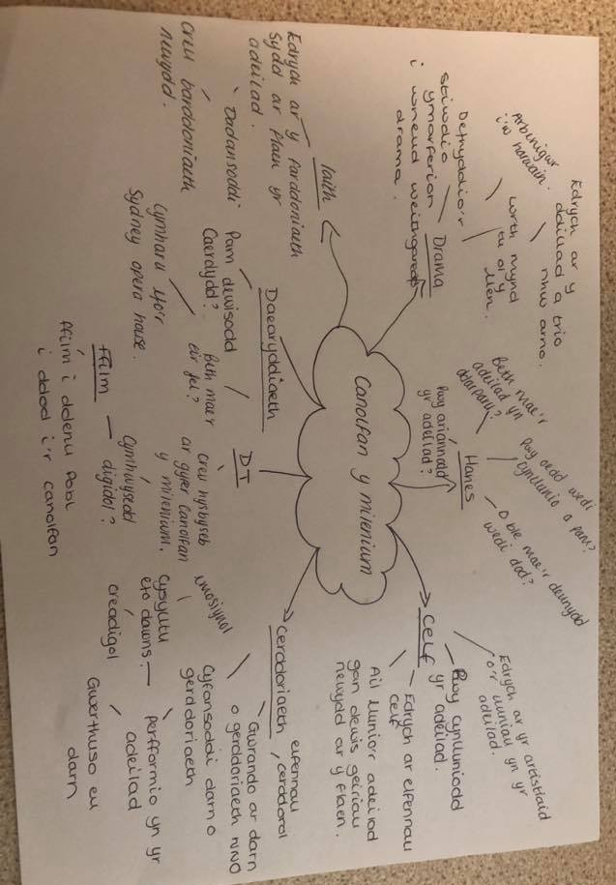

Atodiad 2

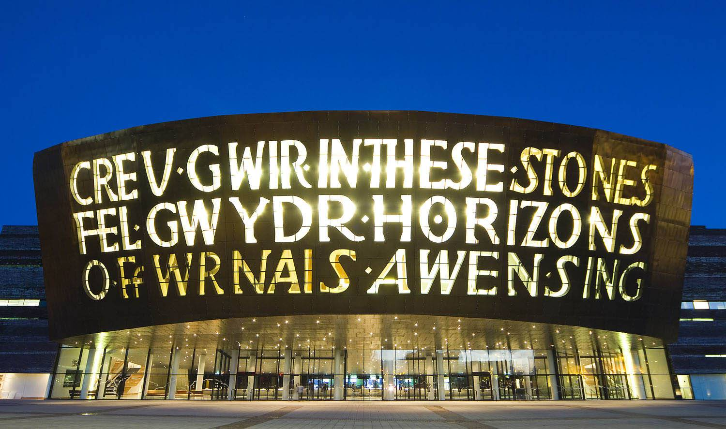

Atodiad 3

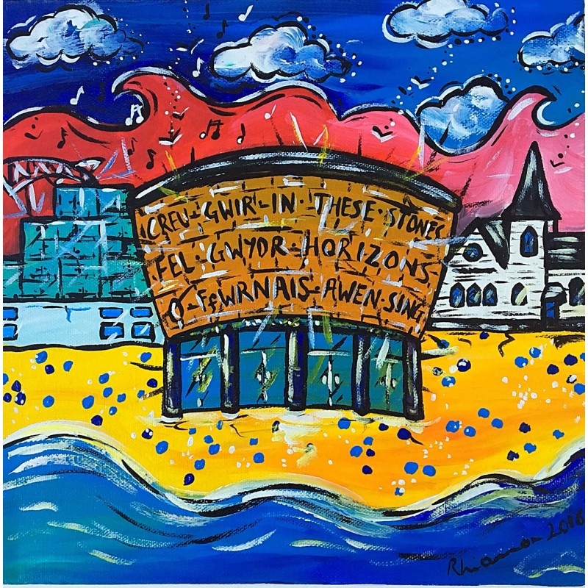

Atodiad 4

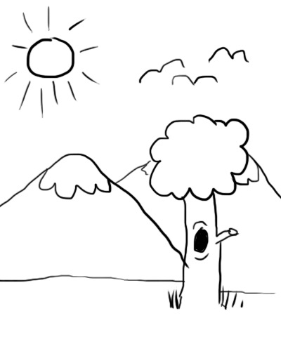

Atodiad 5

https://www.youtube.com/watch?v=14S_0Ri2hMs

Atodiad 6

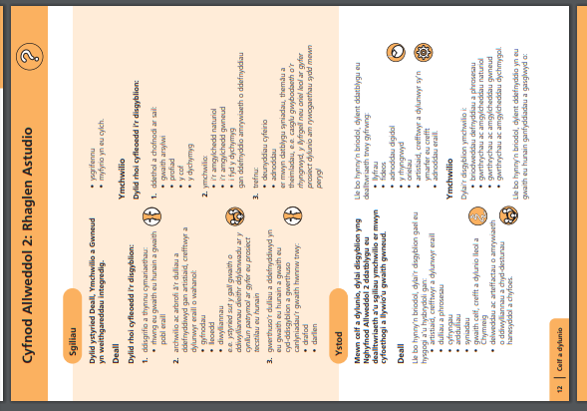

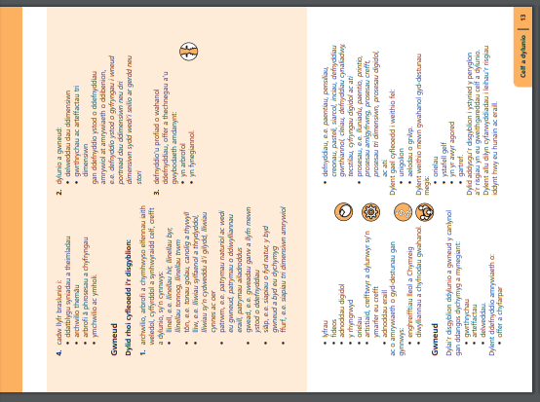
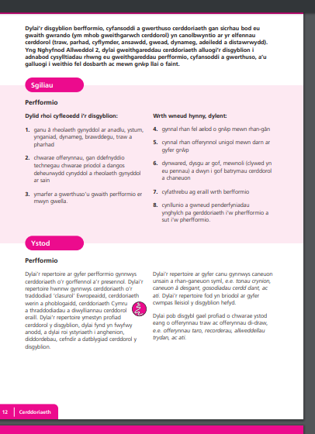
Atodiad 7

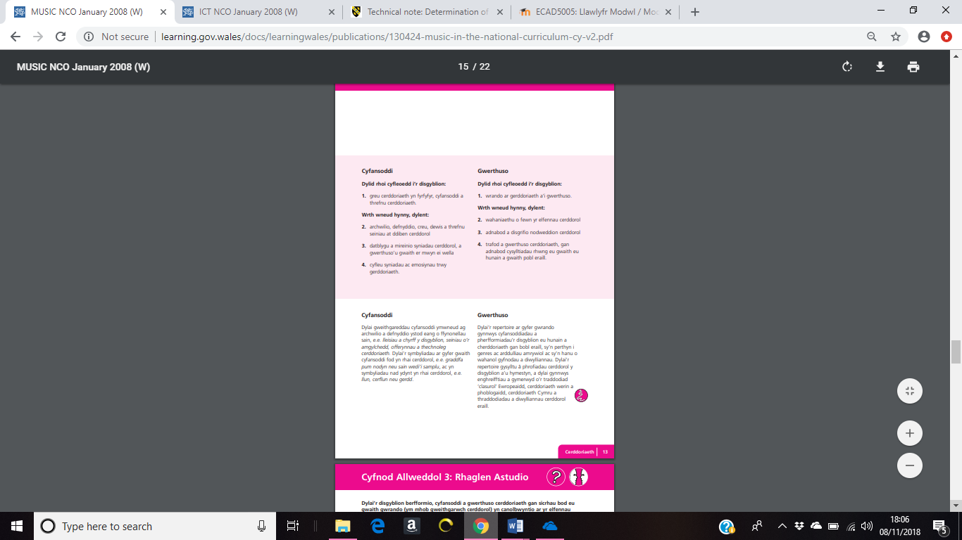

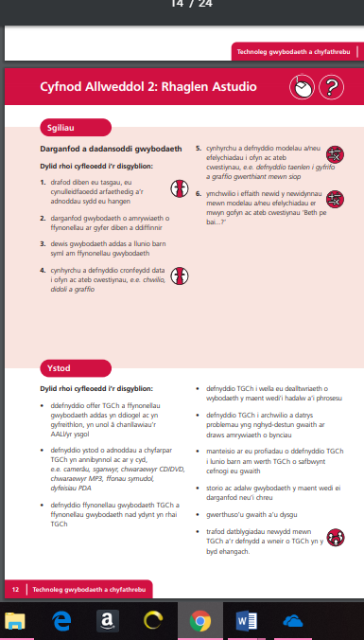
Atodiad 8



